

Юбиляр 60 лет!!!!
Григорьева Надежда Николаевна
учитель математики
Педагогический стаж 34 года
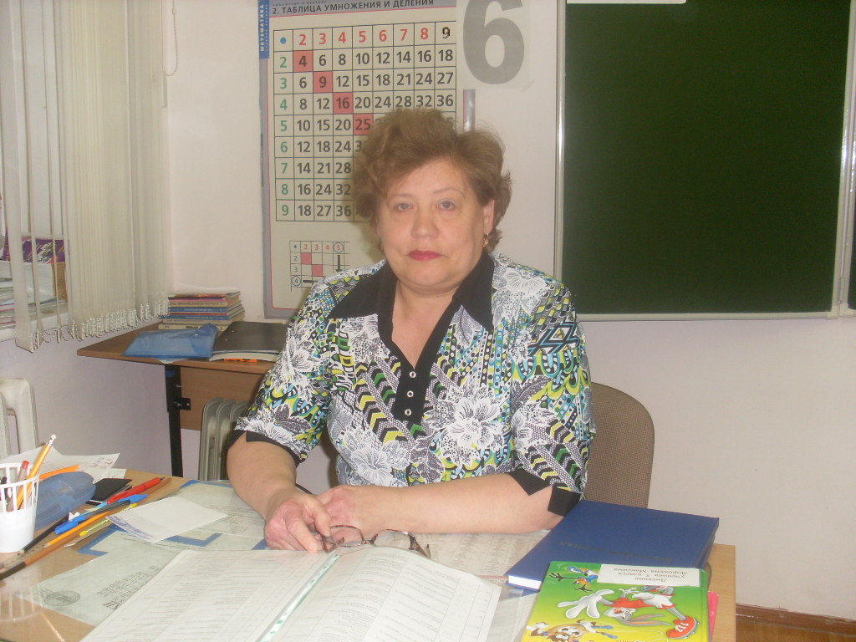

Григорьева Надежда Николаевна

Григорьева Надежда Николаевна, родилась 14.10.1956 года, в городе Тюмени, в семье рабочего.
Трудовую деятельность начала в 19 лет, сразу после окончания школы (1975г.) в ЗабСибНИГНИ г. Тюмени, в качестве лаборанта.
В 1978 году уезжает в город Апшеронск Краснодарского края, где в этом же году поступает в Апшеронский лесной техникум, в 1981 году окончила техникум, ей была присвоена квалификация «техника лесного хозяйства».
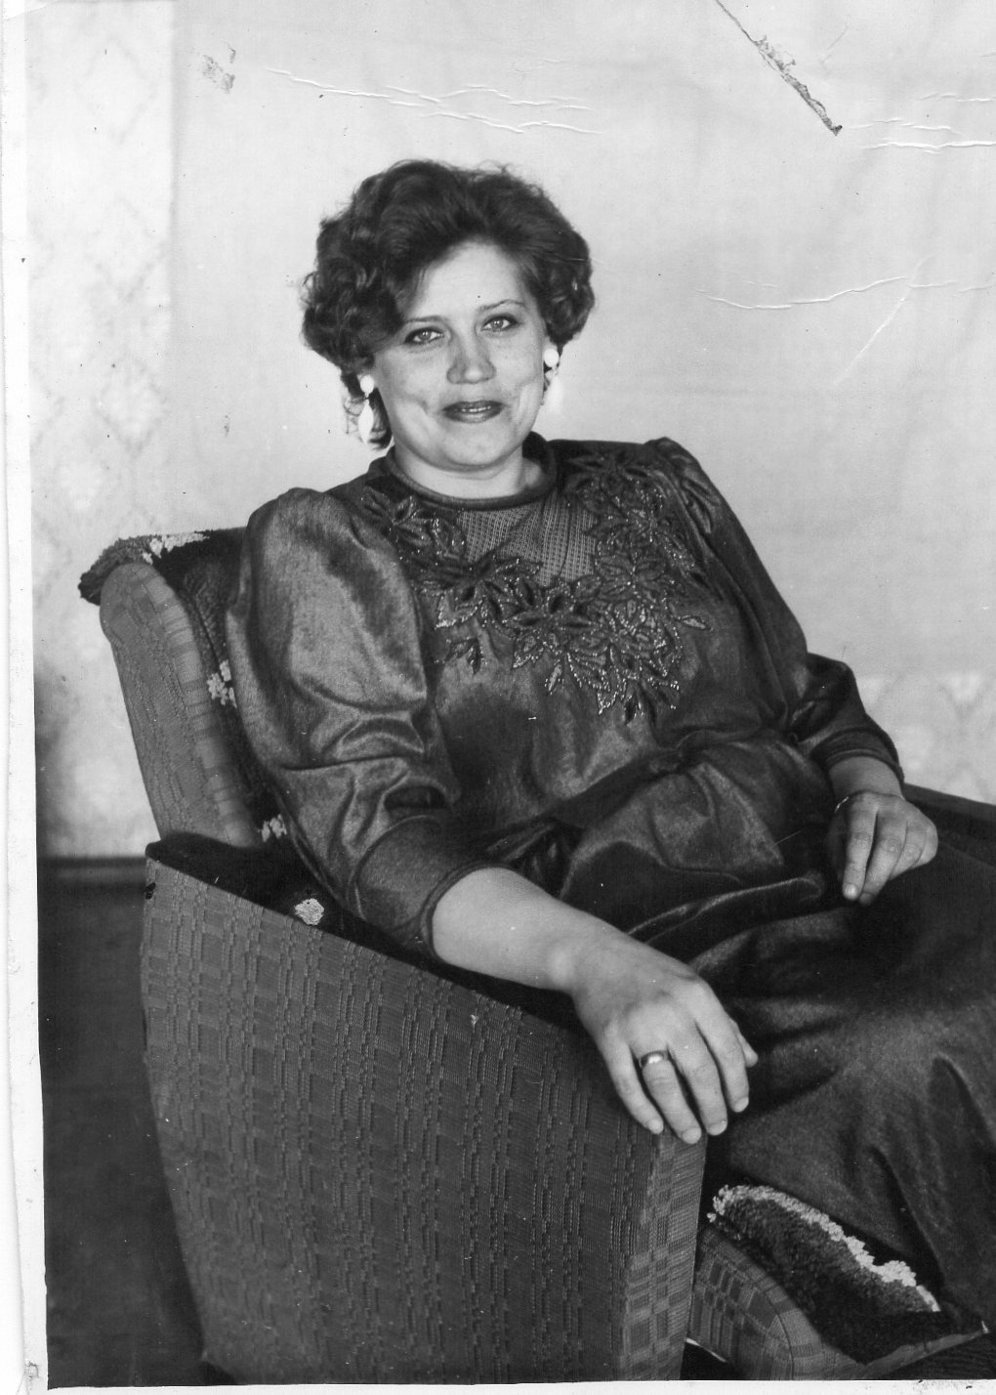

Но душа рвалась на Родину, в Сибирь. Будучи уже замужем и имея двоих детей, Надежда Николаевна приезжает в Карасуль (1981г.). Первое время работает вет. оператором на свиноводческом комплексе. А с1982 года – воспитатель вспомогательной школы-интерната. С самого начала своей педагогической деятельности Надежда Николаевна находится в поиске новых форм, методов, приёмов обучения и воспитания, умело управляя учебным процессом. Занимается самообразованием – с 1985-1988 год студентка Ишимского педагогического института, по специальности учитель русского языка и литературы. Трудно пришлось, будучи студенткой – заочницей. Дом, работа, хозяйство, воспитание младшего сына Юры, но всегда рядом с Надеждой Николаевной был её муж, Аркадий Алексеевич – друг, помощник во всех делах и начинаниях.
C 1991 года – Надежда Николаевна, учитель математики. Сейчас её трудовой пед.стаж составляет 34 года. За время работы Надежда Николаевна проявила себя, как прекрасный организатор детского коллектива.
Работает она с такой простатой и естественностью, что не всегда замечаешь,
сколько труда, знаний и страсти она вкладывает в свою деятельность. Разнообразие эффективных приёмов, чуткое, заботливое отношение к учащимся, сопереживание пробуждает у детей интерес и положительное отношение не только к результатам, но и самому процессу обучения, к учителю, уверенность к преодолению трудностей. Дисциплина на уроках математики всегда хорошая. Дети любят уроки Надежды Николаевны.

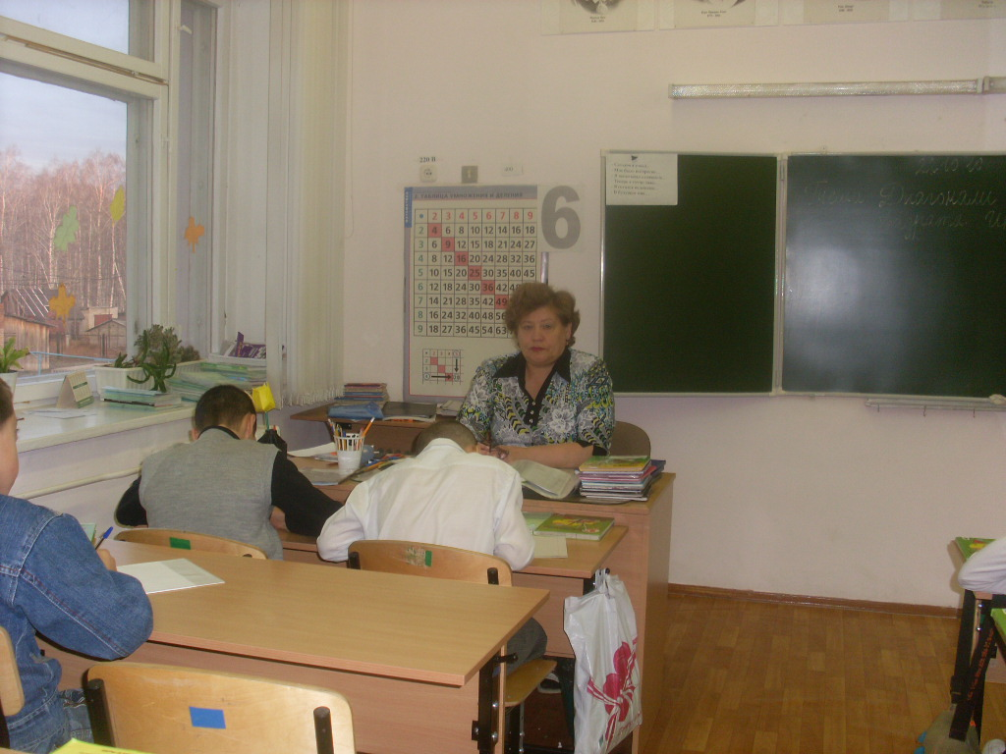

За свой труд педагог имеет министерскую награду – нагрудной знак – почетный работник общего образования Российской Федерации за заслуги в области образования (от 9.10.2002г.)
Неоднократно награждалась почётными грамотами и благодарственными письмами.
